А. С. АРЕНСКИЙ
«ТИХО ВЕЧЕР ДОГОРАЕТ»

Антон Степанович Аренский (1861-1906) – русский композитор, дирижер, пианист; профессор Московской консерватории, управляющий Придворной певческой капеллой (1895-1901). Дирижировал концертами Русского хорового общества (1888-1895). Среди его сочинений кантаты «Кубок», Лесной царь» (для солистов, смешанного хора и оркестра), хоры из музыки к «Бахчисарайскому фонтану» Пушкина (женский хор «Татарская песня», смешанный хор «Ноктюрн»), хоры из оперы «Сон на Волге», «Наль и Дамаянти»; «Цветник» (пастораль для соло и женского хора с фортепьяно); хоры а capella «Анчар», «Жемчуг и любовь» (смешанные), «Серенада», «Ночь» (мужские); смешанные вокальные квартеты «Устало все кругом», «Они любили друг друга»; в сопровождении виолончели – «Серенада», «Угаснувшим звездам»; духовные сочинения (3 херувимские, «Отче наш», «Тебе поем», «Хвалите Господа с небес», «Христос воскресе»). Хоры Аренского отмечены мелодичностью, законченностью формы, колоритной гармонией (частым применением альтерированных аккордов); популярны в педагогической практике.
Афанасий Афанасьевич Фет (1820-1892) – русский поэт, член-корреспондент Петербургской АН (1886). Мастерски воссоздал реальность мира – насыщенные конкретными приметами картины природы, мимолетные настроения человеческой души («Вечерние огни», сб. 1-4, 1883-1891). Творчество Фета оказало влияние на развитие русской поэзии 20 века.
По жанру «Тихо вечер догорает» – колыбельная. В этом произведении выражается любовь родителей к ребенку. Характер спокойный, характерный для колыбельной.
Форма произведения куплетно-вариационная (3 куплета). Склад хоральный. Основная тональность D-dur, что достаточно традиционно для написания колыбельных. Тональный план достаточно сложный: первый куплет начинается в основной тональности, затем отклонение в Fis-dur (через h-moll). Второй куплет начинается так же, как и первый, но во второй фразе отклонение в fis-moll, а затем в A-dur. В третьем куплете отклонение в h-moll наступает почти в начале, но очень скоро возврат в главную тональность, которая остается до конца произведения. Темп – Andantino (несколько скорее, чем Andante = не спеша) вполне логичен для данного жанра. Движение мелодии плавное, волнообразное. Хор смешанный, четырехголосный, но изредка басы расходятся на два голоса.
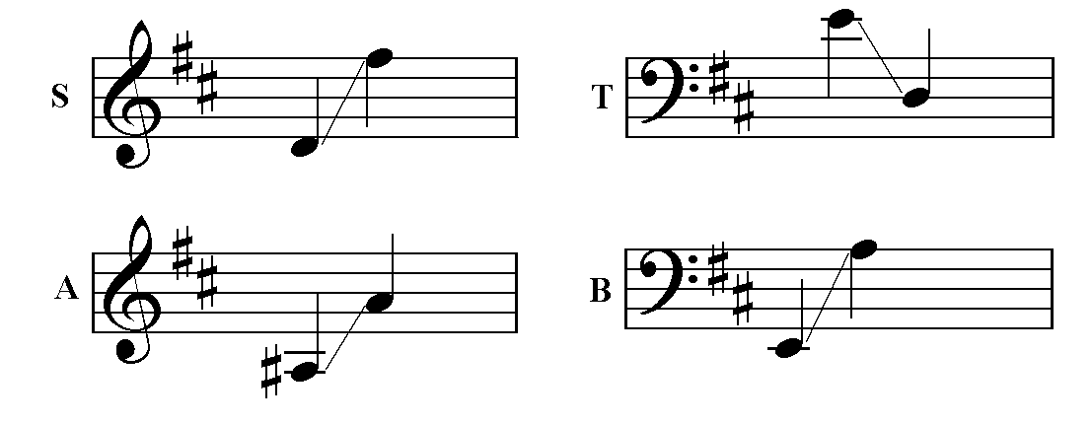
Динамика разнообразна: от ppp до mf.

Дирижёрские трудности заключаются в жесте легато, тонкой нюансировке (например, crescendo в пределах одного такта).

